ЕВРАЗИЙСКИЙ СОВЕТ ПО СТАНДАРТИЗАЦИИ, МЕТРОЛОГИИ И СЕРТИФИКАЦИИ
(ЕАСС)

EURO-ASIAN COUNCIL FOR STANDARDIZATION, METROLOGY AND CERTIFICATION
(EASC)
  М Е Ж Г О С У Д А Р С Т В Е Н Н Ы Й  С Т А Н Д А Р Т | ГОСТ  ISO 17636-1– 202Х
Неразрушающий контроль сварных соединений
РАДИОГРАФИЧЕСКИЙ КОНТРОЛЬ
Ч а с т ь 1
Способы рентгено- и гаммаграфического контроля с применением пленки

(ISO 17636-1:2022, IDT)

Проект, окончательная редакция

Настоящий проект стандарта не подлежит применению до его утверждения

Предисловие
Евразийский совет по стандартизации, метрологии и сертификации (ЕАСС) представляет собой региональное объединение национальных органов по стандартизации государств, входящих в Содружество Независимых Государств. В дальнейшем возможно вступление в ЕАСС национальных органов по стандартизации других государств.
Цели, основные принципы и общие правила проведения работ по межгосударственной стандартизации установлены ГОСТ 1.0 «Межгосударственная система стандартизации. Основные положения» и ГОСТ 1.2 «Межгосударственная система стандартизации. Стандарты межгосударственные, правила, рекомендации по межгосударственной стандартизации. Правила разработки, принятия, обновления и отмены»
Сведения о стандарте
1 ПОДГОТОВЛЕН Негосударственным образовательным учреждением дополнительного профессионального образования «Научно-учебный центр «Контроль и диагностика» («НУЦ «Контроль и диагностика») и Акционерным обществом «Русский научно-исследовательский институт трубной промышленности» (АО «РусНИТИ») на основе собственного перевода на русский язык англоязычной версии стандарта, указанного в пункте 5
2 ВНЕСЕН Техническим комитетом по стандартизации ТК 357 «Стальные и чугунные трубы и баллоны»
3 ПРИНЯТ Евразийским советом по стандартизации, метрологии и сертификации (протокол от «___» ____________20__ г. № ____________)
За принятие проголосовали:
Краткое наименование страны по МК (ИСО 3166) 004-97 | Код страны по  МК (ИСО 3166) 004-97 | Сокращенное наименование национального органа по стандартизации

4 Настоящий стандарт идентичен международному стандарту ISO 17636-1:2022 «Неразрушающий контроль сварных соединений. Радиографический контроль. Часть 1. Способы рентгено- и гаммаграфического контроля с применением пленки» («Non-destructive testing of welds Radiographic testing. Part 1: X- and gamma-ray techniques with film», IDT).
Международный стандарт разработан Техническим комитетом по стандартизации ISO/TC 44 «Сварка и родственные процессы», подкомитетом SC5 «Контроль и исследование сварных швов» Международной организации по стандартизации (ISO) в соответствии с Соглашением о техническом сотрудничестве между ISO и CEN (Венское Соглашение).
В комплекс стандартов ISO 17636 под общим наименованием «Неразрушающий контроль сварных соединений. Радиографический контроль» входят:
- Часть 1. Способы рентгено- и гаммаграфического контроля с применением пленки;
- Часть 2. Способы рентгено- и гаммаграфического контроля с применением цифровых детекторов.
При применении настоящего стандарта рекомендуется использовать вместо ссылочных международных стандартов соответствующие им межгосударственные стандарты, сведения о которых приведены в дополнительном приложении ДА
6 ВЗАМЕН ГОСТ ISO 17636-1–2017

Информация о введении в действие (прекращении действия) настоящего стандарта и изменений к нему на территории указанных выше государств публикуется в указателях национальных стандартов, издаваемых в этих государствах, а также в сети Интернет на сайтах соответствующих национальных органов по стандартизации.
В случае пересмотра, изменения или отмены настоящего стандарта соответствующая информация будет опубликована на официальном интернет-сайте Межгосударственного совета по стандартизации, метрологии и сертификации в каталоге «Межгосударственные стандарты»

Исключительное право официального опубликования настоящего стандарта на территории указанных выше государств принадлежит национальным органам по стандартизации этих государств

Содержание
1 Область применения…………………………………………………………………………….
2 Нормативные ссылки…………………………………………………………………………….
3 Термины и определения………………………………………………………………………..
4 Обозначения и сокращения……………………………………………………………...........
5 Классификация способов радиографического контроля………………………………….
6 Основные подготовительные операции и требования…………………………………….
7 Рекомендуемые способы получения радиографических снимков ……………………...
8 Протокол контроля……………………………………………………………………………….
Приложение А (обязательное) Рекомендуемое количество экспозиций,
обеспечивающее приемлемый контроль кольцевых стыковых сварных
швов…………………………………………………………………………………….
Приложение B (обязательное) Минимальные значения показателей качества
изображения…………………………………………………………………………..
Приложение C (справочное) Расчет максимальных значений напряжений на
рентгеновской трубке по рисунку 20……………………………………………….
Приложение ДА (справочное) Сведения о соответствии ссылочных международных
стандартов межгосударственным стандартам…………………………………..

МЕЖГОСУДАРСТВЕННЫЙ СТАНДАРТ
Неразрушающий контроль сварных соединений
РАДИОГРАФИЧЕСКИЙ КОНТРОЛЬ
Ч а с т ь 1
Способы рентгено- и гаммаграфического контроля с применением пленки
Non-destructive testing of welds. Radiographic testing. Part 1. X- and gamma-ray techniques with film
Дата введения – 202 – –

1 Область применения
Настоящий стандарт устанавливает способы радиографического контроля сварных соединений металлических материалов, выполненных сваркой плавлением, с применением промышленной радиографической пленки с целью получения удовлетворительных и воспроизводимых результатов. Способы основаны на общепризнанной практике и физической теории по предмету рассмотрения.
Настоящий стандарт применим к сварным соединениям металлических материалов из листового проката и труб. Под трубой в настоящем стандарте понимают любые цилиндрические полые тела, такие как корпуса котлов, сосуды под давлением, напорные трубопроводы и т.п.
В настоящем стандарте не установлены уровни приемки для любых изображений дефектов, обнаруженных на радиографическом снимке. Стандарты [3], [4] устанавливают требования к уровням приемки при контроле сварных швов.
Если по согласованию между изготовителем и заказчиком применяют более низкие критерии контроля, то полученное качество может быть существенно ниже, чем в случае строгого применения требований настоящего стандарта.

2 Нормативные ссылки
В настоящем стандарте использованы нормативные ссылки на следующие стандарты [для датированных ссылок применяют только указанное издание ссылочного стандарта, для недатированных – последнее издание (включая все изменения)]:
ISO 5576, Non-destructive testing – Industrial X-ray and gamma-ray radiology – Vocabulary (Контроль неразрушающий. Промышленная радиология с использованием рентгеновского и гамма-излучения. Словарь)
ISO 9712, Non-destructive testing – Qualification and certification of NDT personnel (Неразрушающий контроль. Квалификация и сертификация персонала неразрушающего контроля)
ISO 11699-1, Non-destructive testing – Industrial radiographic film – Part 1: Classification of film systems for industrial radiography (Контроль неразрушающий. Радиографические пленки для промышленной радиографии. Часть 1. Классификация пленочных систем для промышленной радиографии)
ISO 11699-2, Non-destructive testing – Industrial radiographic films – Part 2: Control of film processing by means of reference values (Контроль неразрушающий. Радиографические пленки для промышленной радиографии. Часть 2. Контроль обработки пленок с помощью опорных значений)
ISO 19232-1, Non-destructive testing – Image quality of radiographs – Part 1: Image quality indicators (wire type) – Determination of image quality value (Контроль неразрушающий. Качество изображений на радиографических снимках. Часть 1. Определение значения показателя качества изображения с использованием индикаторов качества изображения проволочного типа)
ISO 19232-2, Non-destructive testing – Image quality of radiographs – Part 2: Image quality indicators (step/hole type) – Determination of image quality value (Неразрушающий контроль. Качество изображения на радиографических снимках. Часть 2. Определение значения качества изображения с использованием индикаторов качества изображения типа шаг /отверстие)
ISO 19232-4, Non-destructive testing – Image quality of radiographs – Part 4: Experimental evaluation of image quality values and image quality tables (Неразрушающий контроль. Качество изображения на радиографических снимках. Часть 4. Экспериментальная оценка значений качества изображения и таблицы качества изображения)
ASTM E747, Standard Practice for Design, Manufacture and Material Grouping Classification of Wire Image Quality Indicators (IQI) Used for Radiology (Общепринятая методика по конструкции, изготовлению и классификации материалов по группам для индикаторов качества изображения (IQI) проволочного типа, применяемых в радиографии)
EN 12543 (все части), Non-destructive testing – Characteristics of focal spots in industrial X-ray systems for use in non-destructive testing (Неразрушающий контроль. Характеристики фокусных пятен в промышленных рентгеновских установках для неразрушающего контроля)
EN 12679, Non-destructive testing – Determination of the size of industrial radiographic sources – Radiographic method (Неразрушающий контроль. Определение размеров источников для промышленной радиографии. Радиографический метод)
JIS Z2306, Radiographic image quality indicators for non-destructive testing (Индикаторы качества изображения для радиографического метода неразрушающего контроля)

3 Термины и определения
В настоящем стандарте применены термины по ISO 5576, а также следующие термины с соответствующими определениями.
ISO и IEC поддерживают терминологические базы данных, используемые в целях стандартизации, по следующим адресам:
- платформа онлайн-просмотра ISO: доступна по адресу: https://www.iso.org/obp;
- Электропедия IEC: доступна по адресу: http://www.electropedia.org.
3.1 номинальная толщина t (nominal thickness): Толщина основного металла без учета допусков на изготовление.
3.2 изменение просвечиваемой толщины Δt (penetration thickness change): Отношение просвечиваемой толщины (3.3) к номинальной толщине (3.1) за счет расхождения пучка излучения.
3.3 просвечиваемая толщина w (penetrated thickness): Толщина материала, вычисляемая на основе номинальной толщины (3.1) всех просвечиваемых стенок и измеренная вдоль центральной оси пучка излучения.
3.4 расстояние от объекта контроля до пленки b (object-to-film distance): Расстояние между обращенной к источнику излучения стороной наплавленного сварного шва участка, подвергаемого радиографическому контролю, и поверхностью пленки, измеренное вдоль оси пучка излучения.
П р и м е ч а н и е – Может применяться сокращенный термин OFD.
3.5 размер источника d (source size): Размер активной части источника излучения или размер фокусного пятна.
П р и м е ч а н и е – См. EN 12543 или EN 12679.
3.6 расстояние от источника излучения до пленки SFD (source-to-film distance): Расстояние между источником излучения и пленкой, измеренное в направлении центральной оси пучка излучения (фокусное расстояние).
П р и м е ч а н и е – SFD = f + b,
где f – расстояние от источника излучения до объекта контроля (3.7);
b – расстояние от объекта контроля до пленки (3.4).
3.7 расстояние от источника излучения до объекта контроля f (source-to-object distance): Расстояние между источником излучения и стороной объекта контроля, обращенной к источнику, измеренное вдоль центральной оси пучка излучения.
П р и м е ч а н и е – Может применяться сокращенный термин SOD.
3.8 наружный диаметр D_{e} (external diameter): Номинальный наружный диаметр трубы.
3.9 зона сварного соединения, подлежащая оценке WAE (weld area to evaluate, WAE): Область, подлежащая расшифровке на радиографическом снимке, в которую входит сварной шов и зона термического влияния (3.11) с обеих сторон.
3.10 область контроля AoI (area of interest, AoI): Наименьшая область, которую следует получить на радиографическом снимке, включающая в себя сварной шов, зону термического влияния с обеих сторон (3.11), свинцовые буквы, маркировочные знаки и индикаторы качества изображения ИКИ (IQI).
3.11 зона термического влияния; ЗТВ (heat-affected zone, HAZ): Участок рядом со сварным швом, на который при сварке воздействует процесс нагревания и охлаждения.
П р и м е ч а н и е – Ширина ЗТВ (HAZ) принимается равной ширине сварного шва, но не менее 10 мм, которую следует учитывать при расшифровке.

4 Обозначения и сокращения
В настоящем стандарте применены обозначения и сокращения, приведенные в таблице 1.
Таблица 1 – Обозначения и сокращения
Обозначение или  сокращение | Определение
AoI | область контроля
b | расстояние от объекта контроля до пленки
b' | расстояние от объекта контроля до пленки, измеренное перпендикулярно объекту контроля
d | размер активной части источника излучения или размер фокусного пятна (см. стандарт EN 12679 или серию стандартов EN 12543)
D_{e} | наружный диаметр
d_{f} | диагональный размер пленки, используемой для контроля
DWDI | просвечивание через две стенки с получением двойного изображения
DWSI | просвечивание через две стенки с получением одного изображения
f | расстояние от источника излучения до объекта контроля
f' | расстояние от источника излучения до объекта контроля, измеренное перпендикулярно объекту контроля
F | радиографическая пленка
f_{min} | минимальное расстояние от источника излучения до объекта контроля
HAZ | зона термического влияния (ЗТВ)
IQI | индикатор качества изображения (ИКИ)
S | источник излучения
SFD | расстояние от источника излучения до пленки
t | номинальная толщина
Δt | изменение просвечиваемой толщины
w | просвечиваемая толщина
WAE | область сварного соединения, подлежащая расшифровке
β | угол раскрытия пучка источника излучения или коллиматора относительно центрального луча
П р и м е ч а н и е – Расстояние от источника излучения до детектора (SDD), используемое в цифровой радиографии (см. ISO 17636-2), равнозначно термину SFD в радиографии с применением пленки.

5 Классификация способов радиографического контроля
Способы радиографического контроля делят на два класса качества изображений:
- класс качества изображений A: основные способы;
- класс качества изображений B: улучшенные способы.
Класс качества изображений В используют, когда способы класса качества изображений А недостаточно чувствительны.
По согласованию между изготовителем и заказчиком применяют способ радиографического контроля выше класса качества изображений В путем указания всех необходимых параметров испытаний.
Выбор способа радиографического контроля должен быть согласован между изготовителем и заказчиком.
Если по техническим или производственным причинам невозможно выполнить одно из условий, указанных для класса качества изображений B, например, тип источника излучения или расстояние от источника до объекта f, то по согласованию между изготовителем и заказчиком может быть принято условие, как для класса качества изображений А. Потеря чувствительности должна быть компенсирована увеличением минимальной плотности до 3,0 или выбором пленочной системы более высокого класса с минимальной оптической плотностью 2,6. Другие условия для класса качества изображений B должны быть оставлены без изменений, в особенности достигаемое качество изображения [см. таблицы B.1–B.12 и 6.9]. При получении лучшей чувствительности, чем требуется для класса качества изображений А, образец для испытаний считают испытанным для класса качества изображений B. Указанное условие не применимо, если было специально снижено SFD, как описано в 7.6, для схем контроля по 7.1.4 и 7.1.5 (рисунки 5–10).

6 Основные подготовительные операции и требования

6.1 Защита от ионизирующего излучения
ВНИМАНИЕ – Воздействие рентгеновского или гамма-излучения на любую часть человеческого тела чрезвычайно опасно для здоровья. В случае использования рентгеновского оборудования или источников радиоактивного излучения необходимо применять соответствующие требования по охране здоровья и безопасности.
П р и м е ч а н и е – При использовании ионизирующего излучения необходимо строго соблюдать местные, национальные или международные правила безопасности.

6.2 Подготовка поверхности и стадия производства
Как правило, подготовка поверхности не требуется, но в случае, если состояние поверхности или наличие покрытия могут создать помехи при выявлении дефектов, поверхность должна быть зачищена или с нее должно быть удалено покрытие.
Если спецификация на продукцию не оговаривает иное, то радиографический контроль должен проводиться после завершения всех технологических операций производства (например, зачистки или термической обработки).

6.3 Расположение сварного шва на радиографическом снимке
Если на радиографическом снимке не отображаются границы сварного шва, то с обеих сторон сварного шва за пределами зоны сварного соединения, подлежащей расшифровке WAE, следует поместить маркировочные знаки высокой плотности.

6.4 Идентификация радиографических снимков
На каждый участок объекта, контролируемого при помощи радиографии, следует поместить маркировочные знаки. Изображения этих знаков должны быть отображены на радиографическом снимке за пределами зоны области оценки сварного соединения, подлежащей расшифровке (WAE) и должны обеспечивать однозначную идентификацию участка. Другая система идентификации может быть отражена в контрактном соглашении.

6.5 Маркировка
На объекте контроля должна быть выполнена постоянная маркировка, чтобы обеспечить наличие точек отсчета для точного определения положения каждого радиографического снимка (например, начало отсчета, направление, идентификация, мерный пояс).
Если свойства материала и (или) условия его эксплуатации не позволяют нанести постоянную маркировку, положение можно зарегистрировать с помощью точного эскиза или фотографии.

6.6 Перекрытие пленок
Если радиографический контроль участка сварного шва производится с применением двух или более отдельных пленок, они должны перекрывать друг друга с достаточным нахлестом для обеспечения при контроле полного охвата зоны сварного соединения, подлежащей расшифровке WAE.

6.7 Типы и положения индикаторов качества изображения (IQI)
Качество изображения следует проверять при помощи ИКИ (IQI), соответствующих ISO 19232-1 или ISO 19232-2. Вместо этих индикаторов качества изображения могут применяться индикаторы ИКИ (IQI) по стандартам ASTM E747 или JIS Z2306, если группа материала из которых они сделаны, лучше подходит к объекту или компоненту контроля. Таблицы перевода номеров проволочек по стандартам ASTM E747, JIS Z2306 и ISO 19232-1 можно посмотреть в указанных документах. По согласованию между изготовителем и заказчиком могут применяться другие индикаторы качества изображения ИКИ (IQI) с тем же показателем ослабления излучения, что у объекта контроля, и с теми же размерами, что указаны в стандартах ISO 19232-1 или ISO 19232-2.
Соответствующий ИКИ (IQI) следует поместить на поверхность объекта контроля со стороны источника излучения в центре области контроля AoI, на основном металле, рядом со сварным швом. Идентификационные номера и свинцовая литера F (при ее применении) не должны находиться в зоне сварного соединения, подлежащей расшифровке (WAE), за исключением случая, когда геометрическая конфигурация не позволяет это сделать. ИКИ (IQI) должен плотно контактировать с поверхностью объекта контроля. ИКИ (IQI) должен быть расположен на участке с равномерной толщиной, характеризуемом равномерной оптической плотностью на пленке.
В соответствии с типом используемого ИКИ (IQI) следует рассмотреть следующие случаи:
а) при использовании ИКИ (IQI) проволочного типа проволочки должны располагаться перпендикулярно сварному шву, и его расположение должно гарантировать, что не менее 10 мм длины проволочки видимы на участке с равномерной оптической плотностью, которая обычно бывает на основном металле, прилегающем к сварному шву. Для экспозиций, выполняемых в соответствии с 7.1.6 и 7.1.7 (рисунки 11 и 12), ИКИ (IQI) проволочного типа следует располагать проволочками поперек оси трубы, и они не должны проецироваться на изображение сварного шва. Видимая длина проволочки может быть менее 10 мм для труб с наружным диаметром менее 50 мм. В этом случае видимая длина проволочки должна быть не менее 20 % от наружного диаметра трубы;
b) при использовании ИКИ (IQI) типа ступень/отверстие, он должен располагаться таким образом, чтобы отверстие требуемого размера располагалось близко к сварному шву.
Для экспозиций, выполняемых через одну стенку в соответствии с 7.1.4 и 7.1.5 (рисунки 5–10), ИКИ (IQI) используемого типа допускается располагать как со стороны источника излучения, см. таблицы B.1–B.4, так и со стороны пленки. Если ИКИ (IQI) не могут быть помещены со стороны источника излучения, то их помещают со стороны пленки. В этом случае качество изображения следует определять, как минимум однократно, путем сравнительной экспозиции с одним ИКИ (IQI), помещенным со стороны источника излучения, и ИКИ (IQI), помещенным со стороны пленки, выполненной в тех же условиях.
При экспозициях через две стенки в соответствии с 7.1.6 и 7.1.7 (рисунки 11 и 12) ИКИ (IQI) помещается со стороны источника, см. таблицы B.5–B.8. По согласованию между изготовителем и заказчиком ИКИ (IQI) может располагаться со стороны пленки, см. таблицы B.9–B.12.
При экспозиции через две стенки в соответствии с 7.1.8 (рисунки 13–16), ИКИ (IQI) используемого типа может располагаться со стороны пленки. Когда IQI располагается со стороны пленки, см. таблицы B.9–B.12.
Если ИКИ (IQI) помещается со стороны пленки, то рядом с ИКИ (IQI) следует поместить литеру «F», видимую на радиографическом снимке, и это должно быть зафиксировано в протоколе контроля.
Если были предприняты меры, гарантирующие, что радиографические снимки аналогичных объектов контроля или их участков были получены при идентичных экспозициях и способах обработки и нет видимых различий в качестве изображения, то нет необходимости проверять качество изображения для каждого радиографического снимка. Объем проверки качества изображений должен быть согласован между изготовителем и заказчиком.
Для экспозиции труб с центральным расположением источника излучения должны быть размещены как минимум три ИКИ (IQI) с равными промежутками по окружности. Пленки, на которых имеются изображения ИКИ (IQI), считают характерными для всей окружности.

6.8 Оценка качества изображения
Пленки должны просматриваться в соответствии с 7.10.
В ходе просмотра изображений ИКИ (IQI) на радиографическом снимке следует определить номер наименьшей различимой проволочки или отверстия. Изображение проволочки считается приемлемым, если ясно виден ее сплошной участок с длиной минимум 10 мм на участке с равномерной оптической плотностью, обычно в ЗТВ (HAZ) возле сварного шва [см. 6.7 a) для труб малого диаметра]. В случае использования ИКИ (IQI) типа ступень/отверстие, если имеется два отверстия с одинаковыми диаметрами, оба должны быть различимы, для того чтобы ступенька считалась видимой. Также см. 6.7 a) как исключение для контроля просвечиванием через две стенки с получением двойного изображения DWDI труб малого диаметра.
Полученное значение ИКИ (IQI) должно быть указано в протоколе радиографического контроля. В каждом случае тип использованного индикатора должен быть четко указан, как показано на самом ИКИ (IQI).

6.9 Минимальные значения показателей качества изображения
В таблицах B.1–B.12 приведены минимальные значения показателей качества изображения для металлических материалов. Для других материалов эти или аналогичные требования могут быть согласованы между изготовителем и заказчиком и должны быть отмечены в протоколе контроля. Требования должны быть определены в соответствии с ISO 19232-4.
В случаях, когда для сплавов на основе меди, стали или никелевых сплавов используют источники Ir 192 или Se 75, могут считаться приемлемыми худшие показатели качества по ИКИ (IQI), чем те, что приведены в таблицах B.1–B.12, с отметкой в протоколе контроля.
Способы просвечивания через две стенки с получением двойного изображения DWDI со значениями, указанными в таблицах В.5–В.12, классы качества изображений A и B (w = 2t):
- 10 мм < w ≤ 25 мм: меньше на один номер проволочки или больше на один номер отверстия для Ir 192;
- w ≤ 12 мм: меньше на один номер проволочки или больше на один номер отверстия для Se 75.
Способы получения одного изображения через одну стенку и одного изображения через две стенки со значениями, указанными в таблицах В.1, В.2, В.9 и В.10, класс качества изображений А:
- 10 мм < w ≤ 24 мм: меньше на два номера проволочки или больше на два номера отверстия для Ir 192;
- 24 мм < w ≤ 30 мм: меньше на один номер проволочки или больше на один номер отверстия для Ir 192;
- w ≤ 24 мм: меньше на один номер проволочки или больше на один номер отверстия для Se 75.
Способы получения одного изображения через одну стенку и одного изображения через две стенки со значениями, указанными в таблицах с В.3, В.4, В.11 и В.12, класс качества изображений B:
- 10 мм < w ≤ 40 мм: меньше на один номер проволочки или больше на один номер отверстия для Ir 192;
- w ≤ 20 мм: меньше на один номер проволочки или больше на один номер отверстия для Se 75.
При использовании Se 75 и просвечиваемой толщины материала менее 12 мм сложно добиться тех показателей ИКИ (IQI), которые требуются для испытаний по классу качества изображений В. В данном случае минимальную оптическую плотность необходимо увеличить до значения 3,0 и применять пленочную систему как минимум на один класс выше, чем это требуется по таблицам 3 или 4.
Если при использовании Se 75 и просвечиваемой толщины менее 12 мм нельзя добиться вышеуказанных показателей ИКИ (IQI), требуемые показатели ИКИ (IQI) и условия контроля должны быть согласованы между изготовителем и заказчиком на основании требований ISO 19232-4.

6.10 Квалификация персонала
Персонал, выполняющий неразрушающий контроль в соответствии с настоящим стандартом, должен быть квалифицирован в соответствии с ISO 9712 или эквивалентной национальной или международной схеме сертификации на требуемый уровень в соответствующем промышленном секторе.

7 Рекомендуемые способы получения радиографических снимков

7.1 Схемы контроля

7.1.1 Общие положения
В общем случае, радиографический контроль следует осуществлять в соответствии со схемами по 7.1.2–7.1.9 (рисунки 1–19). Рентгеновскую пленку следует помещать максимально близко к объекту.
Схема контроля на эллипс (просвечивание через две стенки с получением двойного изображения) в соответствии с рисунком 11 должна использоваться только для труб наружным диаметром D_{e} ≤ 100 мм, толщиной стенки t ≤ 8 мм и шириной сварного шва ≤ D_{e}/4. Если отношение t/D_{e} < 0,12, то достаточно двух изображений, смещенных друг относительно друга на 90°; в противном случае необходимы три изображения. Расстояние между двумя спроецированными изображениями шва должно быть равно ширине сварного шва.
Когда затруднительно проведение контроля с использованием схемы на эллипс при D_{e} ≤ 100 мм, можно использовать схему перпендикулярной съемки в соответствии с 7.1.7 (см. рисунок 12). В таком случае требуются три экспозиции, отстоящие друг от друга на 120° или 60° в зависимости от доступа к области контроля вокруг трубы.
Для схемы, показанной на рисунках 13 и 14, расстояние от источника излучения до объекта контроля f′, определяемое в соответствии с 7.6, должно быть как можно меньше. ИКИ (IQI) должен быть расположен со стороны пленки вплотную к пленке со свинцовой литерой «F».
При необходимости, например, из-за особенностей геометрии детали или различий в толщине материала, по согласованию между изготовителем и заказчиком, могут быть использованы другие схемы и способы контроля, кроме указанных в 7.1.2–7.1.9 (рисунки 1–19). В 7.1.9 (рисунки 17–19) представлен пример такого случая. Помимо этого, допускается компенсация неравномерности толщины компенсатором из того же материала. Не допускается применение способа контроля с использованием нескольких пленок для уменьшения продолжительности экспонирования при однородном сечении.
Если радиационная защита является приоритетной задачей, по соглашению изготовителя и заказчика за одну экспозицию можно экспонировать не более двух пленок.
В приложении А приведено минимальное количество радиографических снимков, необходимое для полного покрытия всей окружности стыкового сварного шва в трубе.
П р и м е ч а н и е – Если не указано иное, определения обозначений, использованных на рисунках 1–21, приведены в разделе 4.
7.1.2 Просвечивание через одну стенку плоских объектов – см. рисунок 1.
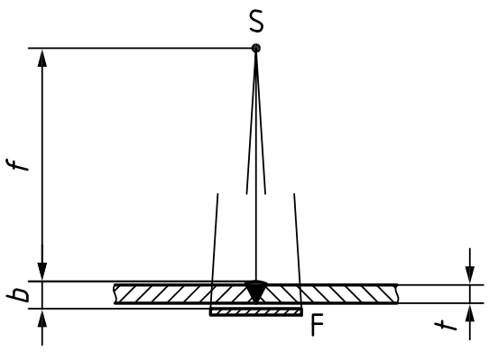
П р и м е ч а н и е – Если расстояние b на рисунке 1 меньше 1,2t, то номинальная толщина t может использоваться для значений b, а f может рассматриваться как расстояние от источника до поверхности основного материала.
Рисунок 1 – Схема контроля для плоских сварных швов с источником излучения с одной стороны и пленкой с другой стороны

7.1.3 Просвечивание через одну стенку изогнутых объектов с источником снаружи объекта – см. рисунки 2–4.
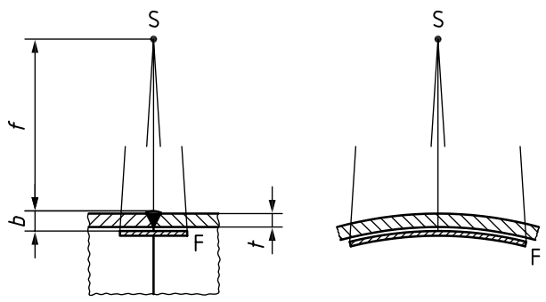
П р и м е ч а н и е – Если расстояние b на рисунке 2 меньше 1,2t, то номинальная толщина t может использоваться для значений b, а f может рассматриваться как расстояние от источника до поверхности основного материала.
Рисунок 2 – Схема контроля изогнутых объектов с источником излучения снаружи и пленкой внутри
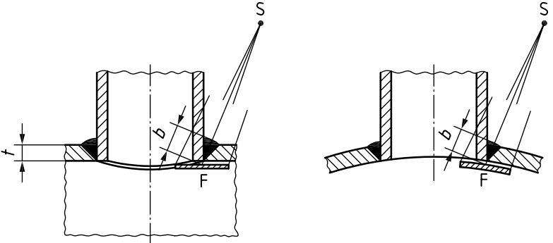
Рисунок 3 – Схема контроля криволинейных объектов при просвечивании через одну стенку (сварной шов ввариваемой детали) с источником излучения снаружи и пленкой внутри
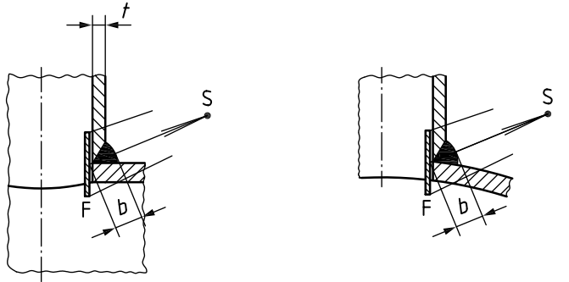
Рисунок 4 – Схема контроля криволинейных объектов при просвечивании через одну стенку (сварной шов привариваемой детали) с источником излучения снаружи и пленкой внутри
7.1.4 Просвечивание через одну стенку изогнутых объектов с источником излучения в центре объекта контроля для панорамного просвечивания – см. рисунки 5–7.
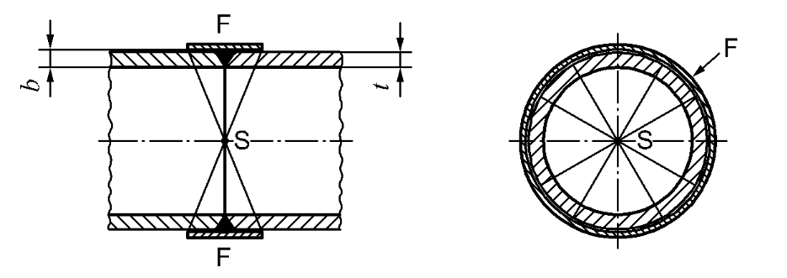
Рисунок 5 – Схема контроля сварных швов с расположением источника излучения в центре трубы (панорамное просвечивание) и пленкой снаружи
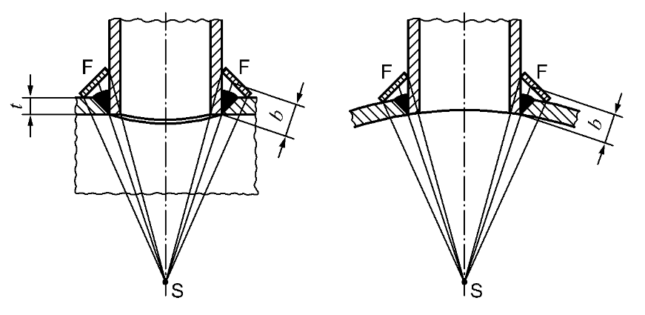
Рисунок 6 – Схема контроля сварных швов ввариваемых деталей с источником излучения, расположенным на центральной оси трубы, перпендикулярно центру сварного шва, и пленкой снаружи
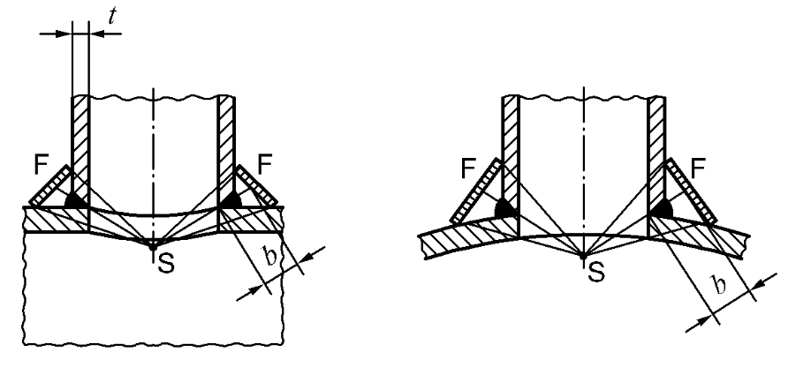
Рисунок 7 – Схема контроля сварных швов привариваемых деталей с источником излучения, расположенным на центральной оси трубы перпендикулярно центру сварного шва и пленкой снаружи

7.1.5 Просвечивание через одну стенку изогнутых объектов с источником излучения, расположенным внутри и вне центра объекта – см. рисунки 8–10.
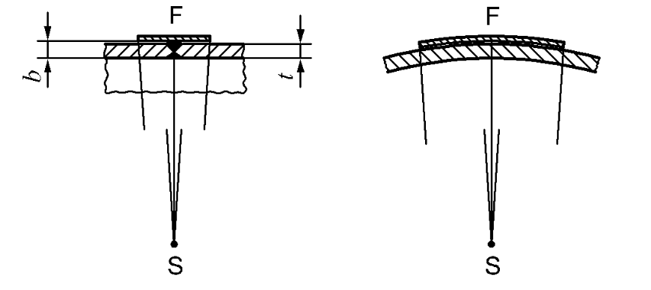
Рисунок 8 – Схема контроля сварных швов с источником, расположенным внутри и вне центра объекта и пленкой снаружи
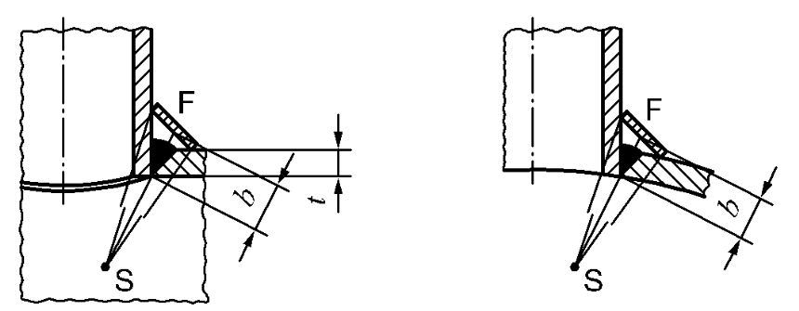
Рисунок 9 – Схема контроля сварных швов ввариваемых деталей с источником излучения, расположенным внутри и вне центра объекта и пленкой снаружи
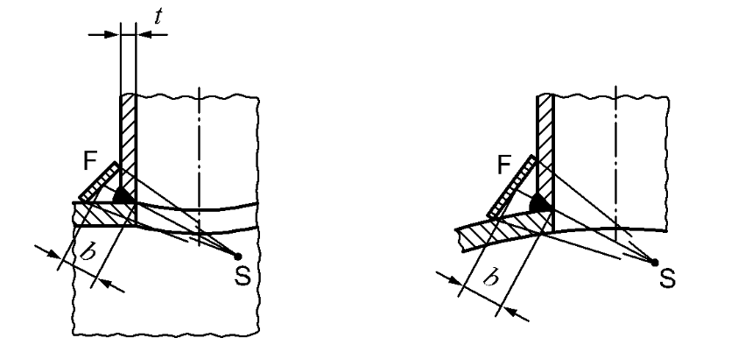
Рисунок 10 – Схема контроля сварных швов привариваемых деталей с источником излучения, расположенным внутри и вне центра объекта и пленкой снаружи

7.1.6 Просвечивание труб через две стенки на эллипс с получением двойного изображения (DWDI) с источником и пленкой снаружи объекта – см. рисунок 11.
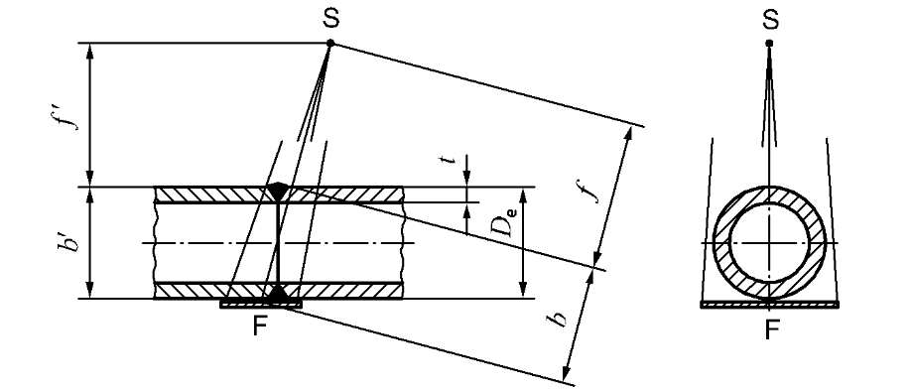
П р и м е ч а н и е – Расстояние от источника излучения до объекта контроля может быть вычислено через перпендикулярное расстояние f’, рассчитываемое по b’.
Рисунок 11 – Схема контроля на эллипс обеих стенок труб

7.1.7 Перпендикулярное просвечивание через две стенки с получением двойного изображения (DWDI) с источником и пленкой снаружи объекта – см. рисунок 12.
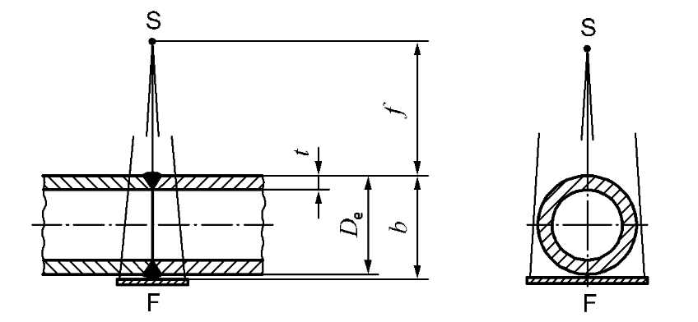
Рисунок 12 – Схема контроля обеих стенок способом перпендикулярной съемки

7.1.8 Просвечивание изогнутых объектов через две стенки с получением одного изображения (DWSI) при контроле ближайшей к пленке стенки – см. рисунки 13 – 16.
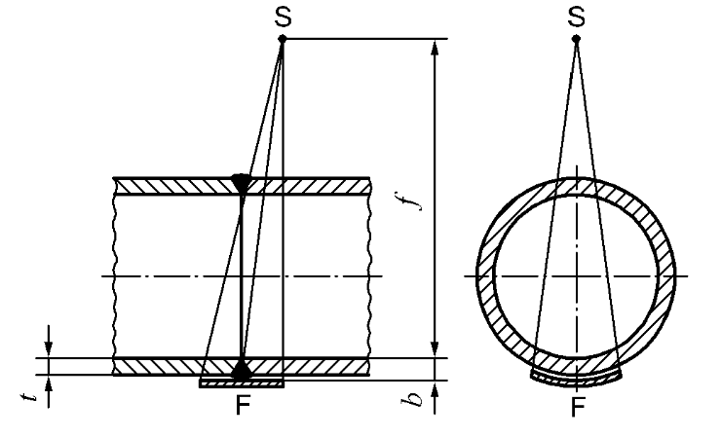
Рисунок 13 – Схема контроля изогнутых объектов с источником излучения снаружи и контроля стенки, ближайшей к пленке, с ИКИ (IQI), расположенного близко к пленке
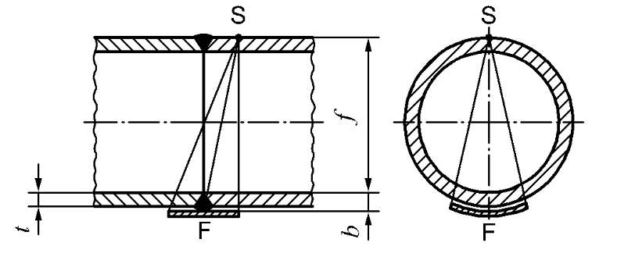
Рисунок 14 – Схема контроля изогнутых объектов с источником излучения снаружи, установленным непосредственно на поверхности, и контроля ближайшей к пленке стенки с помощью ИКИ (IQI), расположенного близко к пленке
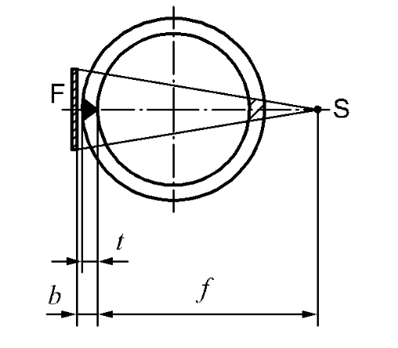
Рисунок 15 – Схема контроля труб с продольным сварным швом с источником излучения снаружи и контроля ближайшей к пленке стенки с помощью ИКИ (IQI), расположенного близко к пленке
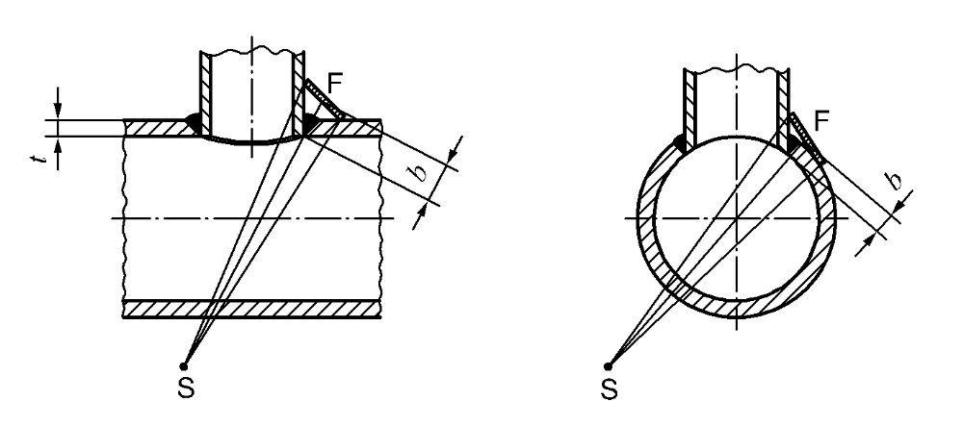
Рисунок 16 – Схема контроля сварных швов вставных деталей с источником излучения снаружи и контроля ближайшей к пленке стенки с помощью ИКИ (IQI), расположенного близко к пленке

7.1.9 Просвечивание объектов с различной толщиной материала – см. рисунки 17–19.
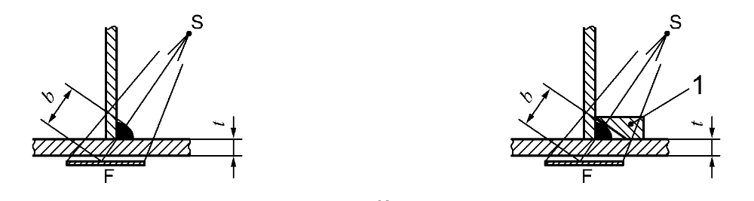
а – Схема контроля без кромочного компенсатора | b – Схема контроля с кромочным компенсатором
1 – кромочный компенсатор
Рисунок 17 – Схема контроля при просвечивании угловых сварных швов с наклонным положением пленки
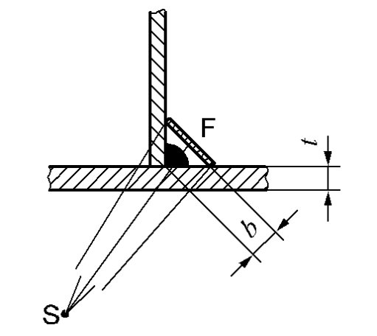
Рисунок 18 – Схема контроля при просвечивании угловых сварных швов с перпендикулярным расположением пленки
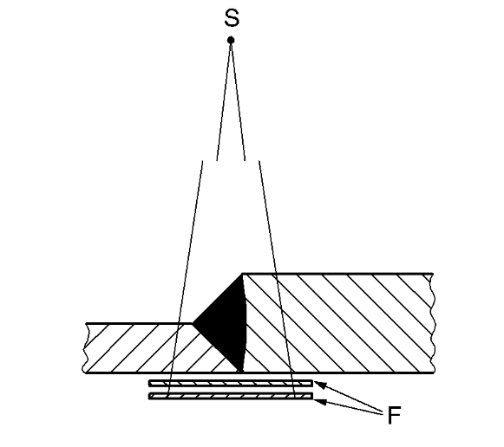
Рисунок 19 – Схема контроля с использованием нескольких пленок

7.2 Выбор напряжения на трубке и источника радиационного излучения

7.2.1 Источники рентгеновского излучения с напряжением до 1000 кВ
Для обеспечения высокой чувствительности контроля напряжение на рентгеновской трубке рекомендуется устанавливать как можно ниже. Максимальные значения напряжения на трубке в зависимости от просвечиваемой толщины приведены на рисунке 20.
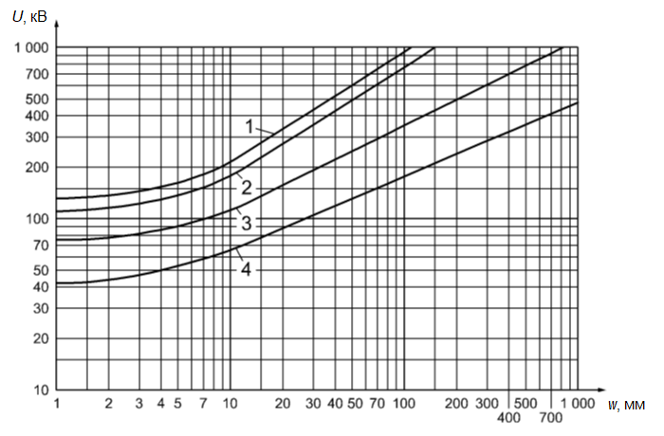

U – напряжение на рентгеновской трубке; w – просвечиваемая толщина; 1 – медь/никель и сплавы на их основе; 2 – сталь; 3 – титан и сплавы на их основе; 4 – алюминий и сплавы на его основе
П р и м е ч а н и е – Формулы, по которым построены кривые на рисунке 20, описаны в приложении С.
Рисунок 20 – Максимальное напряжение на рентгеновской трубке для источников с максимальным возможным напряжением до 1000 кВ в зависимости от просвечиваемой толщины и материала
В случаях, когда толщина объекта контроля меняется вдоль его сечения, допускается использовать модифицированный способ с более высоким напряжением, но необходимо обратить внимание, что чрезмерно высокое напряжение рентгеновской трубки приведет к потере чувствительности контроля. Для меди, никеля и их сплавов превышение напряжения должно быть не более 60 кВ. Для сталей увеличение должно быть не более чем на 50 кВ, для титана и его сплавов – не более чем на 40 кВ, и для алюминия и его сплавов – не более чем на 30 кВ. Эти увеличения должны применяться пропорционально разнице между толщиной сварного шва и основного материала.

7.2.2 Прочие источники излучения
В таблице 2 приведены рекомендуемые диапазоны просвечиваемых толщин для источников гамма-излучения и рентгеновского оборудования с энергией свыше 1 MэВ.
На тонких стальных образцах гамма-излучение от источников Se 75, Ir 192 и Co 60 не позволяет получить радиографические снимки с такой же чувствительностью контроля, как при рентгеновском излучении, использованном с надлежащими техническими параметрами. Однако, поскольку источники гамма-излучений имеют преимущества в обращении и доступности, в таблице 2 приведен диапазон толщин, для которых может быть использован каждый из этих источников гамма-излучения, в случае, когда применение рентгеновских трубок затруднено, о чем в протоколе должна быть сделана отметка.
В случаях, где радиографические изображения получают с использованием гамма-лучей, полное время передвижения источника до положения просвечивания и от него не должно превышать 10 % от общего времени экспозиции.
Т а б л и ц а 2 – Диапазон просвечиваемых толщин для источников гамма-излучения и рентгеновского оборудования с энергией свыше 1 МэВ для стали и сплавов на основе меди и никеля
Источник излучения | Просвечиваемая толщина w, мм
Источник излучения | Класс качества изображений А | Класс качества изображений B
Tm 170 | w ≤ 5 | w ≤ 5
Yb 169ª | 1 ≤ w ≤ 15 | 2 ≤ w ≤ 12
Se 75^{b} | 10 ≤ w ≤ 40 | 14 ≤ w ≤ 40
Ir 192 | 20 ≤ w ≤ 100 | 20 ≤ w ≤ 90
Co 60 | 40 ≤ w ≤ 200 | 60 ≤ w ≤ 150
Рентгеновское оборудование с энергией от 1 до 4 МэВ включ. | 30 ≤ w ≤ 200 | 50 ≤ w ≤ 180
Рентгеновское оборудование с энергией св. 4 до 12 МэВ включ. | w ≥ 50 | w ≥ 80
Рентгеновское оборудование с энергией св. 12 МэВ | w ≥ 80 | w ≥ 100
ª Для алюминия и титана просвечиваемая толщина 10 мм ≤ w ≤ 70 мм для класса A и 25 мм ≤ w ≤ 55 мм для класса B.
^{b} Для алюминия и титана просвечиваемая толщина 35 мм ≤ w ≤ 120 мм для класса А.
По согласованию между изготовителем и заказчиком просвечиваемая толщина для Ir 192 может быть уменьшена до 10 мм для класса качества изображений А или В при условии, что будет получено требуемое качество изображения в соответствии с 6.9.
По согласованию между изготовителем и заказчиком при использовании Se 75 просвечиваемую толщину можно уменьшить для класса качества изображений А и класса качества изображений В при условии, что будет получено требуемое качество изображения в соответствии с 6.9.
При использовании Se 75 для просвечивания толщин менее 10 мм рекомендуется использовать пленочную систему классом выше, чем требуется в соответствии с таблицами 3 и 4.
7.3 Пленочные системы и металлические экраны
Для радиографического контроля следует использовать классы пленочных систем в соответствии с ISO 11699-1.
Для различных источников излучения минимальные классы пленочных систем приведены в таблицах 3 и 4.
При использовании металлических экранов требуется обеспечить плотный контакт между пленками и экранами. Это достигается либо применением пленок в вакуумной упаковке, либо плотным прилеганием в кассете.
Для различных источников излучения таблицы 3 и 4 приводят рекомендованные для экранов материалы и их толщину.
Изготовитель и заказчик могут согласовать другие толщины экранов при условии, что будет получено требуемое качество изображения
Т а б л и ц а 3 – Классы пленочных систем и металлические экраны для радиографического контроля сталей и сплавов на основе меди и никеля
Источник излучения | Просвечиваемая толщина w, мм | Класс пленочной системыª |  | Тип и толщина экранов
Источник излучения | Просвечиваемая толщина w, мм | Класс А | Класс B | Класс А | Класс B
Рентгеновское оборудование с напряжением на трубке до 100 кВ включ. | – | С5 | С3 | Нет экрана или передний и задний экраны из свинца толщиной не более  0,03 мм
Рентгеновское оборудование с напряжением на трубке св. 100 до 150 кВ включ. | – | С5 | С3 | Передний и задний экран из свинца толщиной не более 0,15 мм
Рентгеновское оборудование с напряжением на трубке св. 150 до 250 кВ включ. | – | С5 | С4 | Передний и задний экран из свинца толщиной от 0,02 до 0,15 мм
Yb 169  Tm 170 | w ≤ 5 | С5 | С3 | Нет экрана или передний и задний экраны из свинца толщиной до 0,03 мм
Yb 169  Tm 170 | w > 5 | С5 | С4 | Передний и задний экраны из свинца толщиной от 0,02 до 0,15 мм
Рентгеновское оборудование с напряжением на трубке св. 250 до 500 кВ включ. | w ≤ 50 | С5 | С4 | Передние и задний экраны из свинца толщиной от 0,02 до 0,20 мм
 | w > 50 | С5 | С5 | Передние экраны из свинца^{b} толщиной от 0,1 до 0,2 мм  Задние экраны из свинца толщиной от 0,02 до 0,20 мм
Рентгеновское оборудование с напряжением на трубке св. 500 до 1000 кВ включ. | w ≤ 75 | С5 | С4 | Передний и задний экраны из стали или меди^{с} толщиной от 0,25 до 0,70 мм
 | w > 75 | С5 | С5
Se 75 | – | С5 | С4 | Передний и задний экраны из свинца толщиной от 0,02 до 0,20 мм
Окончание таблицы 3
Источник излучения | Просвечиваемая толщина w, мм | Класс пленочной системыª |  | Тип и толщина экранов
Источник излучения | Просвечиваемая толщина w, мм | Класс А | Класс B | Класс А | Класс B
Ir 192 | – | С5 | С4 | Передние экраны из свинца толщиной от 0,02 до 0,20 мм | Передние экраны из свинца^{b} толщиной от 0,1 до 0,2 мм
 |  |  |  | Задние экраны из свинца толщиной от 0,02 до 0,20 мм
Co 60 | w ≤ 100 | С5 | С4 | Передние и задние экраны из стали или меди^{с} толщиной от 0,25 до 0,70 мм
Co 60 | w >100 | С5 | С5
Рентгеновское оборудование с энергией от 1 до 4 МэВ включ. | w ≤ 100 | С5 | С3 | Передние и задние экраны из стали или меди^{с} толщиной от 0,25 до 0,70 мм
Рентгеновское оборудование с энергией от 1 до 4 МэВ включ. | w >100 | С5 | С5
Рентгеновское оборудование с энергией св. 4 до 12 МэВ включ. | w ≤ 100 | С4 | С4 | Передний экран из меди, стали или тантала толщиной до 1,0 мм^{d}  Задний экран из меди или стали толщиной до 1 мм и тантала толщиной до  0,5 мм^{d}
Рентгеновское оборудование с энергией св. 4 до 12 МэВ включ. | 100 < w ≤ 300 | С5 | С4
Рентгеновское оборудование с энергией св. 4 до 12 МэВ включ. | w >300 | С5 | С5
Рентгеновское оборудование с энергией св. 12 МэВ | w ≤ 100 | С4 | Не применяется | Передний экран из тантала^{e} толщиной до 1,0 мм  Нет заднего экрана
Рентгеновское оборудование с энергией св. 12 МэВ | 100 < w ≤ 300 | С5 | С4
Рентгеновское оборудование с энергией св. 12 МэВ | w > 300 | С5 | С5 | Передний экран из тантала^{e} толщиной до 1,0 мм  Задний экран из тантала толщиной до  0,5 мм
ª Допускается использование пленочных систем более высоких классов, см. ISO 11699-1.
^{b} Если между объектом и пленкой поместить дополнительный свинцовый экран толщиной 0,1 мм, допускается использование пленок в упаковке с передним экраном толщиной до 0,03 мм.
^{с} Для класса А допускается использовать свинцовые экраны толщиной от 0,5 до 2,0 мм.
^{d} По согласованию между изготовителем и заказчиком для класса А допускается использовать свинцовые экраны толщиной от 0,5 до 1,0 мм.
^{e} По согласованию могут также использоваться вольфрамовые экраны.
Т а б л и ц а 4 – Классы пленочных систем и металлические экраны для радиографического контроля алюминия и титана
Источник излучения | Класс пленочной  системыª |  | Тип и толщина экранов
Источник излучения | Класс А | Класс B | Тип и толщина экранов
Рентгеновское оборудование с напряжением на трубке до 150 кВ включ. | C5 | C 3 | Нет экрана или экраны из свинца: передний толщиной не более 0,03 мм и задний толщиной не более 0,15 мм
Рентгеновское оборудование с напряжением на трубке св. 150 до 250 кВ включ. | C5 | C 3 | Передний и задний экраны из свинца толщиной от 0,02 до 0,15 мм
Рентгеновское оборудование с напряжением на трубке св. 250 до 500 кВ включ. | C5 | C 3 | Передний и задний экраны из свинца толщиной от 0,1 до 0,2 мм
Yb 169, Tm 170 | C5 | C 3 | Передний и задний экраны из свинца толщиной от 0,02 до 0,15 мм
Se 75 | C5 | C 3 | Экраны из свинца: передний^{b} толщиной 0,2 мм и задний толщиной от 0,1 до 0,2 мм
ª Допускается использование пленочных систем более высоких классов, см. ISO 11699-1.
^{b} Допускается использование двух свинцовых экранов толщиной 0,1 мм вместо свинцового экрана толщиной 0,2 мм.

7.4 Направление пучка излучения
Ось пучка излучения должна быть направлена в центр участка контроля перпендикулярно к поверхности объекта контроля (кроме схем контроля на рисунках 11, 13, 14) в данной точке, за исключением тех случаев, когда может быть продемонстрировано, что определенные дефекты лучше выявляются при другом приемлемом направлении оси пучка. В таком случае допускается другое приемлемое направление пучка излучения. Другие схемы контроля могут быть использованы по согласованию между изготовителем и заказчиком.
Для лучшего выявления несплавления по кромке, пучок излучения рекомендуется направлять под углом подготовки кромок под сварку.
7.5 Уменьшение рассеянного излучения
7.5.1 Металлические фильтры и коллиматоры
С целью уменьшения эффекта рассеянного излучения, первичное излучение должно быть как можно лучше коллимировано в направлении контролируемого участка объекта.
При использовании источников излучения Se 75, Ir 192 и Co 60 или в случае кромочного рассеяния, в качестве фильтра рассеянного излучения с малыми энергиями может быть использован свинцовый лист между объектом контроля и кассетой. Толщина такого листа должна быть от 0,5 до 2,0 мм в зависимости от просвечиваемой толщины.
7.5.2 Защита от обратно-рассеянного излучения
Наличие обратно-рассеянного излучения должно быть проверено для каждой новой схемы получения снимка посредством установки свинцовой литеры «B» позади каждой кассеты (высотой не менее 10 мм и толщиной не менее 1,5 мм). Она должна быть установлена в области контроля, но вне изображения сварного шва и ЗТВ (HAZ). Если данный символ выявляется на радиографическом снимке как более светлое изображение, радиографический снимок подлежит отбраковке. Если символ темнее или невидим, радиографический снимок считается приемлемым и демонстрирует хорошую защиту от обратно-рассеянного излучения.
При необходимости пленка должна быть защищена от обратно-рассеянного излучения свинцовым листом толщиной не менее 1,0 мм или оловянным листом толщиной не менее 1,5 мм, помещаемого за комбинацией пленка – экран.
7.6 Расстояние от источника излучения до объекта контроля
Минимальное расстояние от источника излучения до объекта контроля f_{min} зависит от размера источника излучения или размера фокусного пятна d и расстояния b или b’ от объекта контроля до пленки (измеряется от стороны источника объекта до пленки). Размер источника излучения или размер фокусного пятна d должен соответствовать EN 12543 или EN 12679.
Могут использоваться показатели изготовителя при их соответствии требованиям указанных документов.
Если размер источника излучения или размер фокусного пятна определяются двумя размерами, следует использовать наибольший.
Расстояние f или f’ следует выбирать таким образом, чтобы отношение этого расстояния к размеру источника излучения или к размеру фокусного пятна d, т.е. f/d или f’/d, было не меньше значений, определяемых по формулам (1) и (2).
Для упрощения в этих формулах используются только f и b. Формулы применимы также для f’ и b’, как показано на рисунках 11, 13 и 14:
- для класса А
$$\frac{f}{d}≥7,5b^{\frac{2}{3}},$$ | (1)
- для класса B
$$\frac{f}{d}≥15b^{\frac{2}{3}},$$ | (2)
где d, f и b выражены в мм.
Если расстояние b меньше, чем 1,2t, то расстояние b в формулах (1) и (2) и на рисунке 21 следует заменить номинальной толщиной t.
Для определения расстояния от источника излучения до объекта контроля f_{min} или f’_{min’} можно использовать номограмму на рисунке 21. Эта номограмма основывается на формулах (1) и (2).
Угол раскрытия 2β пучка излучения и размер пленки ограничивают применимое значение расстояния от источника до пленки (SFD). Согласно формуле (3), значение SFD должно быть
$$SFD≥0,5\frac{d_{f}}{\operatorname{tg}\left(β\right)}.$$ | (3)
Для неразрушающего контроля, обычно, угол пучка составляет 2β = 40° ± 20°. Для этих трубок формула (3) упрощена до формулы (4)
$$SFD≥1,4∙d_{f}.$$ | (4)
Для класса А, когда требуется выявление плоскостных дефектов, минимальное расстояние от источника излучения до объекта контроля f_{min} или f’_{min’} должно быть такое же, как для класса B, чтобы в два раза уменьшить геометрическую нерезкость.
При критически важных применениях материалов, подверженных растрескиванию, должны использоваться более чувствительные, чем для класса B, радиографические способы.
В миллиметрах
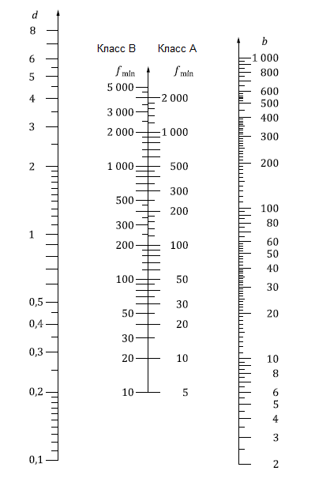
Рисунок 21 – Номограмма для определения минимального расстояния от источника излучения до объекта контроля f_{min}, в зависимости от расстояния от объекта контроля до пленки b и размера источника излучения d
При использовании схемы контроля на эллипс, описанной в 7.1.6 (рисунок 11), или схемы перпендикулярной съемки, описанной в 7.1.7 (рисунок 12), значения b или b’ в формулах (1) и (2) и на рисунке 21 следует заменить на наружный диаметр трубы D_{e}.
Когда источник находится вне объекта контроля, а пленка – с другой стороны [способ получения одного изображения через две стенки, описанный в 7.1.8 (рисунки 13–16), минимальное расстояние от источника излучения до объекта контроля определяется только толщиной стенки (т.е. не зависит от диаметра трубы).
Предпочтительно избегать использования способа просвечивания через две стенки (см. 7.1.8, рисунки 13–16) путем помещения источника излучения внутрь объекта контроля, чтобы достичь более подходящего направления излучения (см. 7.1.4 и 7.1.5, рисунки 5–10). Рекомендуется, чтобы уменьшение минимального расстояния от источника излучения до объекта контроля было не больше 20 % при условии, что соблюдены требования к ИКИ (IQI).
Если источник расположен в центре объекта контроля, а пленка – снаружи (см. 7.1.4, рисунок 5), при условии соблюдения требований к ИКИ (IQI), этот процент может быть увеличен. Однако уменьшение минимального расстояния от источника излучения до объекта контроля должно быть не более 50 %. Дальнейшее уменьшение может быть согласовано между изготовителем и заказчиком при условии выполнения требований к ИКИ (IQI).
7.7 Максимальная область при однократной экспозиции
Количество радиографических снимков для полного контроля прямолинейных плоских сварных швов (см. рисунки 1, 15, 17, 18 и 19) и изогнутых сварных швов при расположении источника излучения вне их центра (см. рисунки 2–4, 8–10 и 13–16) целесообразно устанавливать в соответствии с техническими требованиями.
Отношение просвечиваемой толщины на краю контролируемой области с равномерной толщиной к толщине в центре пучка не должно быть более 1,1 для класса качества изображений В и 1,2 – для класса качества изображений А (WAE).
Значения оптической плотности, обусловленные любым изменением просвечиваемой толщины, рекомендуются не ниже указанных в 7.8, и не выше допускаемых для просмотра имеющимся в наличии негатоскопом с регулируемой яркостью и размером освещенного поля.
Размер области, подлежащей контролю и оценке, включает в себя сварной шов и зону термического влияния. Каждое отдельное экспонирование должно содержать зону сварного соединения, подлежащей расшифровке, и все требуемые индикаторы ИКИ (IQI), маркировочные знаки, буквы в области контроля.
Рекомендации по количеству радиографических снимков, которое обеспечивает приемлемый контроль кольцевого сварного шва, приведены в приложении А.
7.8 Оптическая плотность радиографических снимков
Условия экспонирования могут быть такими, чтобы минимальная оптическая плотность радиографического снимка в области оценки WAE была больше или равнялась значениям, приведенным в таблице 5 (контролируемая область).
П р и м е ч а н и е – Минимальная оптическая плотность обычно измеряется в области средней толщины на корневом проходе (центр сварного шва).
Таблица 5 – Оптическая плотность радиографических снимков
Класс | Оптическая плотностьª
A  B | ≥ 2,0^{b}  ≥ 2,3^{c}
ª Допускаемая погрешность измерения ±0,1.
^{b} Значение допускается уменьшить до 1,5 по согласованию между изготовителем и заказчиком.
^{с} Значение допускается уменьшить до 2,0 по согласованию между изготовителем и заказчиком.

Предпочтительно использовать высокие оптические плотности, когда негатоскоп достаточно яркий в соответствии с 7.10. Максимальная просматриваемая оптическая плотность пленки зависит от используемого негатоскопа и его максимальной яркости (см. ISO 5580). Ярлык с указанием максимальной распознаваемой оптической плотностью должен быть наклеен на корпус негатоскопа.
Пленку следует периодически проверять на неэкспонированном образце используемых пленок, хранимых и обрабатываемых при тех же условиях, что и получаемые радиографические снимки, чтобы избежать недопустимой плотности вуали, возникающей при ее старении, проявлении или из-за температуры. Плотность вуали не должна превышать 0,3. Плотность вуали определяется как общая плотность (эмульсионного слоя и подложки) обработанной, неэкспонированной пленки.
При использовании многопленочного способа с расшифровкой отдельных пленок, оптическая плотность каждой пленки должна соответствовать таблице 5.
Если требуется использовать при просмотре одновременно две пленки, оптическая плотность каждой пленки должна быть не ниже, чем 1,3.

7.9 Обработка
С целью обеспечения соответствия класса пленочной системы выбранному, пленки обрабатываются в условиях и с использованием реагентов, рекомендованных ее производителем. Особое внимание следует обратить на температуру, время проявки и промывки. Обработка пленки должна регулярно контролироваться в соответствии с ISO 11699-2. Радиографические снимки не должны иметь дефектов, возникших в результате обработки или по другим причинам, которые могут препятствовать расшифровке.
7.10 Условия просмотра пленок
Рентгеновские снимки рекомендуется просматривать в темном помещении на негатоскопе с регулируемой яркостью в соответствии с ISO 5580. Рекомендуется использовать маски негатоскопа, ограничивающие просматриваемую зону до размеров WAE или AoI.
8 Протокол контроля
Для каждой экспозиции или ряда экспозиций должен быть подготовлен протокол контроля, содержащий информацию об использованном способе радиографического контроля и (или) о других условиях, что позволит лучше интерпретировать полученные результаты.
Протокол контроля должен включать в себя как минимум следующую информацию:
а) ссылка на настоящий стандарт;
b) название организации, выполнявшей контроль;
с) объект контроля;
d) материал;
e) производственный этап, например, термическую обработку, механическую обработку;
f) геометрию сварного шва, допускается при необходимости приложить фотографию;
g) толщину материала t и полную толщину сварного шва;
h) процесс сварки;
i) процедура контроля, если присутствуют отступления от требований или дополнения к требованиям настоящего стандарта;
j) требования к приемке (например, по ISO 10675-1 и ISO 10675-2);
k) схема контроля в соответствии с 7.1 (рисунки 1–19) и класс качества изображений, требуемые и полученные показатели качества по ИКИ (IQI) в соответствии с настоящим стандартом (приложение В);
l) используемую систему маркировки;
m) схему расположения пленки;
n) тип источника излучения, размер фокусного пятна, а также использованное оборудование;
o) выбранная пленочная система, экраны и фильтры;
p) использованное напряжение на рентгеновской трубке и сила тока или тип источника излучения и активность;
q) время экспозиции и расстояние от источника излучения до пленки;
r) способ обработки: ручной/автоматизированный и условия проявки;
s) тип и положение (со стороны пленки или источника излучения) индикаторов качества изображения ИКИ (IQI);
t) результаты контроля, включающие данные об оптической плотности пленки, значения ИКИ (IQI);
u) любые отклонения от настоящего стандарта, по согласованию между изготовителем и заказчиком;
v) фамилия, ссылка на сертификационное удостоверение и подпись ответственного лица (лиц), например, специалиста, проводившего радиографический контроль или специалиста, проводившего расшифровку радиографических снимков;
w) любые наблюдаемые отклонения;
x) дата(ы) экспозиции и составления протокола контроля.

Приложение А

(обязательное)

Рекомендуемое количество экспозиций, обеспечивающее приемлемый контроль кольцевых стыковых сварных швов
Минимальное требуемое количество экспозиций, представленное на рисунках А.1–А.4, применимо для труб, контролируемых способом просвечивания через две стенки с двойным изображением в соответствии с 7.1.6 и 7.1.7 (рисунки 11 и 12).
Если изменение толщины стенки контролируемого соединения Δt/t при использовании одиночной экспозиции не превышает 20 % (класс качества изображений A), то применяют рисунки А.3 и А.4. Такой способ рекомендуется только при малой вероятности наличия поперечных трещин или при контроле сварного шва на наличие таких дефектов другими методами неразрушающего контроля.
Если Δt/t меньше или равно 10 % (класс качества изображений В), то применяют рисунки A.1 и A.2. При этом также вероятно выявление поперечных трещин.
Если объект контролируется на наличие одиночных поперечных трещин, то требуемое минимальное количество радиограмм должно быть больше по сравнению с количеством, определенным по рисункам A.1–A.4.
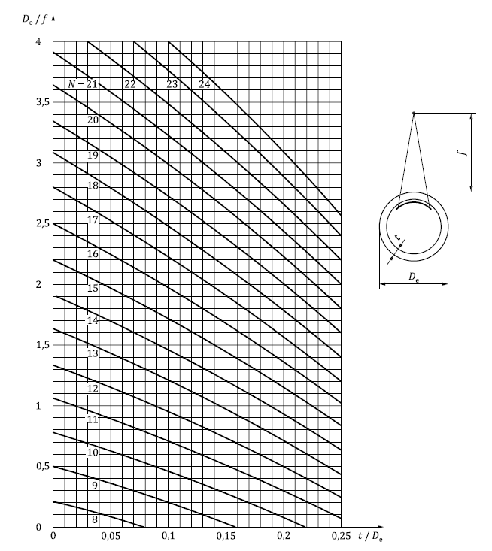
Рисунок A.1 – Минимальное количество экспозиций N для просвечивания через одну стенку с источником излучения снаружи при максимально допустимом увеличении толщины просвечивания Δt/t из-за наклонного направления излучения в проверяемой области, равном 10 % (класс качества изображений B), как функция отношений t/D_{e} и D_{e}/f
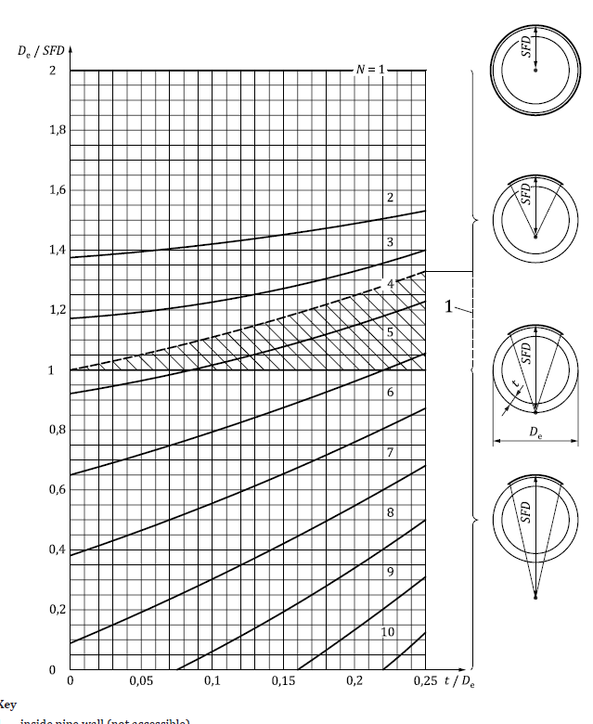
1 – внутренняя стенка трубы (нет доступа)
Рисунок A.2 – Минимальное количество экспозиций N для просвечивания через две стенки с источником излучения снаружи при максимально допустимом увеличении толщины просвечивания Δt/t из-за наклонного направления излучения в проверяемой области, равном 10 % (класс качества изображений B), как функция отношений t/D_{e} и D_{e}/SFD
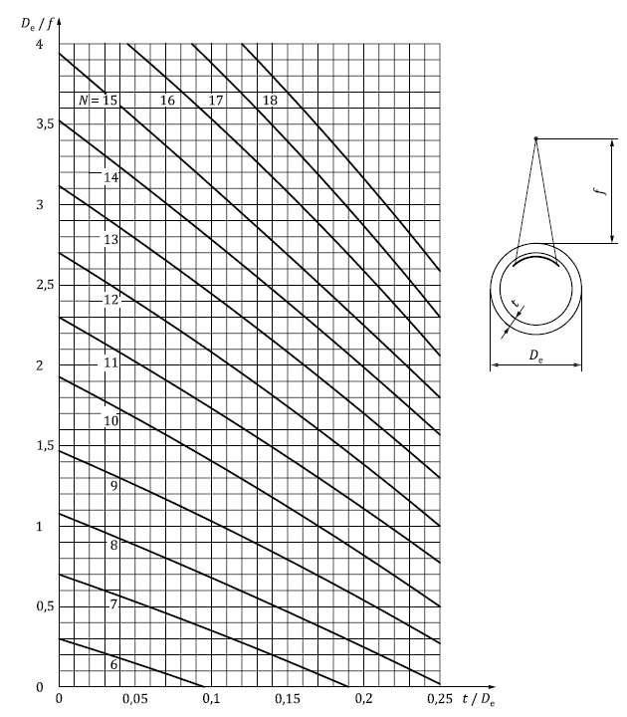
Рисунок A.3 – Минимальное количество экспозиций N для просвечивания через одну стенку с источником излучения снаружи при максимально допустимом увеличении толщины просвечивания Δt/t из-за наклонного направления излучения в проверяемой области, равном 20 % (класс качества изображений А), как функция отношений t/D_{e} и D_{e}/f
1 – внутренняя стенка трубы (нет доступа)
Рисунок А.4 – Минимальное количество экспозиций N для просвечивания через две стенки с источником излучения внутри при максимально допустимом увеличении толщины просвечивания Δt/t из-за наклонного направления излучения в проверяемой области, равном 20 % (класс качества изображений А), как функция отношений t/D_{e} и D_{e}/SFD

Приложение B

(обязательное)

Минимальные значения показателей качества изображения
В.1 Общие положения
Минимальные значения ИКИ (IQI), указанные в таблицах В.1–В.12, должны быть достигнуты или превышены для соответствия классу качества изображений А или класса В.
B.2 Способ контроля через одну стенку – ИКИ (IQI) со стороны источника излучения
Т а б л и ц а B.1 – ИКИ (IQI) проволочного типа
Минимальное значение ИКИ (IQI) для класса качества изображений А
Номинальная толщина t, мм |  | Номер проволочки ИКИ (IQI)ª
 | До 1,2 | W 18
Св. 1,2 | до 2,0 | W 17
Св.2,0 | до 3,5 | W 16
Св. 3,5 | до 5,0 | W 15
Св. 5,0 | до 7,0 | W 14
Св. 7,0 | до 10,0 | W 13
Св. 10,0 | до 15,0 | W 12
Св. 15,0 | до 25,0 | W 11
Св. 25,0 | до 32,0 | W 10
Св. 32,0 | до 40,0 | W 9
Св. 40,0 | до 55,0 | W 8
Св. 55,0 | до 85,0 | W 7
Св. 85,0 | до 150,0 | W 6
Св. 150,0 | до 250,0 | W 5
Св. 250,0 |  | W 4
ª По исключениям при использовании источников гамма-излучения см. 6.9.

Т а б л и ц а B.2 – ИКИ (IQI) типа ступень/отверстие
Минимальное значение ИКИ (IQI) для класса качества изображений А
Номинальная толщина t, мм |  | Номер отверстия ИКИ (IQI)ª
 | До 2,0 | H 3
Св. 2,0 | до 3,5 | H 4
Св. 3,5 | до 6,0 | H 5
Св. 6,0 | до 10,0 | H 6
Св. 10,0 | до 15,0 | H 7
Св. 15,0 | до 24,0 | H 8
Св. 24,0 | до 30,0 | H 9
Св. 30,0 | до 40,0 | H 10
Св. 40,0 | до 60,0 | H 11
Св. 60,0 | до 100,0 | H 12

Окончание таблицы В.2
Минимальное значение ИКИ (IQI) для класса качества изображений А
Номинальная толщина t, мм |  | Номер отверстия ИКИ (IQI)
Св. 100,0 | до 150,0 | H 13
Св. 150,0 | до 200,0 | H 14
Св. 200,0 | до 250,0 | H 15
Св. 250,0 | до 320,0 | H 16
Св. 320,0 | до 400,0 | H 17
Св. 400,0 |  | H 18
ª По исключениям при использовании источников гамма-излучения см. 6.9.

Т а б л и ц а B.3 – ИКИ (IQI) проволочного типа
Минимальное значение ИКИ (IQI) для класса качества изображений В
Номинальная толщина t, мм |  | Номер проволочки ИКИ (IQI)
 | До 1,5 | W 19
Св. 1,5 | до 2,5 | W 18
Св. 2,5 | до 4,0 | W 17
Св. 4,0 | до 6,0 | W 16
Св. 6,0 | до 8,0 | W 15
Св. 8,0 | до 12,0 | W 14
Св. 12,0 | до 20,0 | W 13
Св. 20,0 | до 30,0 | W 12
Св. 30,0 | до 35,0 | W 11
Св. 35,0 | до 45,0 | W 10
Св. 45,0 | до 65,0 | W 9
Св. 65,0 | до 120,0 | W 8
Св. 120,0 | до 200,0 | W 7
Св. 200,0 | до 350,0 | W 6
Св. 350,0 |  | W 5
ª По исключениям при использовании источников гамма-излучения см. 6.9.

Т а б л и ц а B.4 – ИКИ (IQI) типа ступень/отверстие
Минимальное значение ИКИ (IQI) для класса качества изображений В
Номинальная толщина t, мм |  | Номер отверстия ИКИ (IQI)
 | До 2,5 | H 2
Св. 2,5 | до 4,0 | H 3
Св. 4,0 | до 8,0 | H 4
Св. 8,0 | до 12,0 | H 5
Св. 12,0 | до 20,0 | H 6
Св. 20,0 | до 30,0 | H 7
Св. 30,0 | до 40,0 | H 8
Св. 40,0 | до 60,0 | H 9
Св. 60,0 | до 80,0 | H 10
Св. 80,0 | до 100,0 | H 11
Св.100,0 | до 150,0 | H 12
Св. 150,0 | до 200,0 | H 13
Св. 200,0 | до 250,0 | H 14
ª По исключениям при использовании источников гамма-излучения см. 6.9.
B.3 Способ контроля через две стенки: с получением двойного изображения DWDI – ИКИ (IQI) со стороны источника излучения
Т а б л и ц а B.5 – ИКИ (IQI) проволочного типа
Минимальное значение ИКИ (IQI) для класса качества изображений А
Просвечиваемая толщина w, мм |  | Номер проволочки IQI
 | До 1,2 | W 18
Св. 1,2 | до 2,0 | W 17
Св. 2,0 | до 3,5 | W 16
Св. 3,5 | до 5,0 | W 15
Св. 5,0 | до 7,0 | W 14
Св. 7,0 | до 12,0 | W 13
Св. 12,0 | до 18,0 | W 12
Св. 18,0 | до 30,0 | W 11
Св. 30,0 | до 40,0 | W 10
Св. 40,0 | до 50,0 | W 9
Св. 50,0 | до 60,0 | W 8
Св. 60,0 | до 85,0 | W 7
Св. 85,0 | до 120,0 | W 6
Св. 120,0 | до 220,0 | W 5
Св. 220,0 | до 380,0 | W 4
Св. 380,0 |  | W 3
ª По исключениям при использовании источников гамма-излучения см. 6.9.

Т а б л и ц а B.6 – ИКИ (IQI) типа ступень/отверстие
Минимальное значение ИКИ (IQI) для класса качества изображений А
Просвечиваемая толщина w, мм |  | Номер отверстия ИКИ (IQI)
 | До 1,0 | H 3
Св. 1,0 | до 2,0 | H 4
Св. 2,0 | до 3,5 | H 5
Св. 3,5 | до 5,5 | H 6
Св. 5,5 | до 10,0 | H 7
Св.10,0 | до 19,0 | H 8
Св. 19,0 | до 35,0 | H 9
ª По исключениям при использовании источников гамма-излучения см. 6.9.

Т а б л и ц а B.7 – ИКИ (IQI) проволочного типа
Минимальное значение ИКИ (IQI) для класса качества изображений B
Просвечиваемая толщина w, мм |  | Номер проволочки ИКИ (IQI)
 | До 1,5 | W 19
Св. 1,5 | до 2,5 | W 18
Св. 2,5 | до 4,0 | W 17
Св. 4,0 | до 6,0 | W 16
Св. 6,0 | до 8,0 | W 15
Св. 8,0 | до 15,0 | W 14
Св. 15,0 | до 25,0 | W 13
Св. 25,0 | до 38,0 | W 12
Св. 38,0 | до 45,0 | W 11
Св. 45,0 | до 55,0 | W 10
Св. 55,0 | до 70,0 | W 9
Св. 70,0 | до 100,0 | W 8
Св. 100,0 | до 170,0 | W 7
Св. 170,0 | до 250,0 | W 6
Св. 250,0 |  | W 5
ª По исключениям при использовании источников гамма-излучения см. 6.9.

Т а б л и ц а B.8 – ИКИ (IQI) типа ступень/отверстие
Минимальное значение ИКИ (IQI) для класса качества изображений B
Просвечиваемая толщина w, мм |  | Номер отверстия ИКИ (IQI)
 | До 1,0 | H 2
Св. 1,0 | до 2,5 | H 3
Св. 2,5 | до 4,0 | H 4
Св. 4,0 | до 6,0 | H 5
Св. 6,0 | до 11,0 | H 6
Св. 11,0 | до 20,0 | H 7
Св. 20,0 | до 35,0 | H 8
ª По исключениям при использовании источников гамма-излучения см. 6.9.

B.4 Способ контроля через две стенки: одно изображение (DWSI) или с получением двойного изображения DWDI – ИКИ (IQI) со стороны пленки
Т а б л и ц а B.9 – ИКИ (IQI) проволочного типа
Минимальное значение ИКИ (IQI) для класса качества изображений А
Просвечиваемая толщина w, мм |  | Номер проволочки ИКИ (IQI)
 | До 1,2 | W 18
Св. 1,2 | до 2,0 | W 17
Св. 2,0 | до 3,5 | W 16
Св. 3,5 | до 5,0 | W 15
Св. 5,0 | до 10,0 | W 14
Св. 10,0 | до 15,0 | W 13
Св. 15,0 | до 22,0 | W 12
Св. 22,0 | до 38,0 | W 11
Св. 38,0 | до 48,0 | W 10
Св. 48,0 | до 60,0 | W 9
Св. 60,0 | до 85,0 | W 8
Св. 85,0 | до 125,0 | W 7
Св. 125,0 | до 225,0 | W 6
Св. 225,0 | до 375,0 | W 5
Св. 375,0 |  | W 4
ª По исключениям при использовании источников гамма-излучения см. 6.9.

Т а б л и ц а B.10 – ИКИ (IQI) типа ступень/отверстие
Минимальное значение ИКИ (IQI) для класса качества изображений А
Просвечиваемая толщина w, мм |  | Номер отверстия ИКИ (IQI)
 | До 2,0 | H 3
Св. 2,0 | до 5,0 | H 4
Св. 5,0 | до 9,0 | H 5
Св. 9,0 | до 14,0 | H 6
Св.14,0 | до 22,0 | H 7
Св. 22,0 | до 36,0 | H 8
Св. 36,0 | до 50,0 | H 9
Св. 50,0 | до 80,0 | H 10
ª По исключениям при использовании источников гамма-излучения см. 6.9.

Т а б л и ц а B.11 – ИКИ (IQI) проволочного типа
Минимальное значение ИКИ (IQI) для класса качества изображений B
Просвечиваемая толщина w, мм |  | Номер проволочки ИКИ (IQI)
 | До 1,5 | W 19
Св. 1,5 | до 2,5 | W 18
Св. 2,5 | до 4,0 | W 17
Св. 4,0 | до 6,0 | W 16
Св. 6,0 | до 12,0 | W 15
Св. 12,0 | до 18,0 | W 14
Св. 18,0 | до 30,0 | W 13
Св. 30,0 | до 45,0 | W 12
Св. 45,0 | до 55,0 | W 11
Св. 55,0 | до 70,0 | W 10
Св. 70,0 | до 100,0 | W 9
Св. 100,0 | до 180,0 | W 8
Св. 180,0 | до 300,0 | W 7
Св. 300,0 |  | W 6
ª По исключениям при использовании источников гамма-излучения см. 6.9.

Т а б л и ц а B.12 – ИКИ (IQI) типа ступень/отверстие
Минимальное значение ИКИ (IQI) для класса качества изображений B
Просвечиваемая толщина w, мм |  | Номер отверстия ИКИ (IQI)
 | До 2,5 | H 2
Св. 2,5 | до 5,5 | H 3
Св. 5,5 | до 9,5 | H 4
Св. 9,5 | до 15,0 | H 5
Св. 15,0 | до 24,0 | H 6
Св. 24,0 | до 40,0 | H 7
Св. 40,0 | до 60,0 | H 8
Св. 60,0 | до 80,0 | H 9
^{а} По исключениям при использовании источников гамма-излучения см. 6.9.

Приложение C

(справочное)

Расчет максимальных значений напряжений на рентгеновской трубке по рисунку 20
Как показано на рисунке 20, напряжение на рентгеновской трубке рассчитывается по-разному для w в диапазоне от 0 до 10 мм и в диапазоне w > 10 мм (см. таблицу С.1). Требования к увеличенному напряжению на рентгеновской трубке были внесены в
1970-е годы с учетом разницы в толщинах между основным материалом и сварным швом в диапазоне w < 10 мм. Это позволяет проводить радиографический контроль сварного шва и основного материала одной пленкой без требования по использованию многопленочного способа.
Т а б л и ц а C.1 – Аппроксимированные формулы для расчета значений напряжений на трубке, использованные на рисунке 20
 | Рекомендуемое напряжение на рентгеновской трубке, соответствующее просвечиваемой толщине w, кВ
 | w ≤ 10 мм | w > 10 мм
Медь, никель и их сплавы | U = 120 + 9w | U = 48 ∙ w^{0,65}
Сталь^{а} | U = 100 + 7,5w | U = 40 ∙ w^{0,64}
Титан и его сплавы | U = 70 + 4w | U = 35 ∙ w^{0,50}
Алюминий и его сплавы | U = 40 + 2,5w | U = 24 ∙ w^{0,43}
^{а} При применении стали специалисты могут использовать менее точную аппроксимацию до толщины 45 мм: U_{сталь} ≈ 100 + 8w.

Приложение ДА

(справочное)

Сведения о соответствии ссылочных международных стандартов межгосударственным стандартам
Т а б л и ц а ДА.1
Обозначение ссылочного международного стандарта | Степень  соответствия | Обозначение и наименование соответствующего межгосударственного стандарта
ISO 5576 | – | *
ISO 9712 | – | *
ISO 11699-1 | – | *
ISO 11699-2 | – | *
ISO 19232-1 | – | *
ISO 19232-2 | – | *
ISO 19232-4 | – | *
* Соответствующий межгосударственный стандарт отсутствует. До его принятия рекомендуется использовать перевод на русский язык данного международного стандарта.

Библиография
[1] | ISO 5579 | Non-destructive testing – Radiographic testing of metallic materials using film and X- or gamma rays – Basic rules (Контроль неразрушающий. Радиографический контроль металлических материалов с помощью пленок и рентгеновских или гамма-лучей. Основные правила)
[2] | ISO 5580 | Non-destructive testing – Industrial radiographic illuminators – Minimum requirements (Контроль неразрушающий. Негатоскопы для промышленной радиографии. Минимальные требования)
[3] | ISO 10675-1 | Non-destructive testing of welds – Acceptance levels for radiographic testing – Part 1: Steel, nickel, titanium and their alloys (Неразрушающий контроль сварных соединений. Уровни приемки для радиографического контроля. Часть 1. Сталь, никель, титан и их сплавы)
[4] | ISO 10675-2 | Non-destructive testing of welds – Acceptance levels for radiographic testing – Part 2: Aluminium and its alloys (Неразрушающий контроль сварных соединений. Уровни приемки для радиографического контроля. Часть 2. Алюминий и его сплавы)
[5] | ISO 19232-3 | Non-destructive testing – Image quality of radiographs – Part 3: Image quality classes (Неразрушающий контроль. Качество изображения на радиографических снимках. Часть 3. Классы качества изображения)

УДК 621.774.08:620.179:006.354 МКС 23.040.10
77.040.20
77.140.75

Ключевые слова: трубы стальные, неразрушающий контроль, радиографический метод

Организация разработчика:
Негосударственное образовательное учреждение дополнительного профессионального образования «Научно-учебный центр «Контроль и диагностика» («НУЦ «Контроль и диагностика»)

